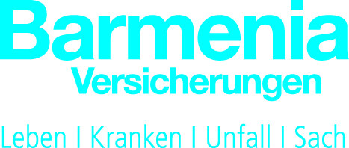
Presseinformation

Barmenia wird neuer Hauptsponsor von #B04eSports

Wuppertal, 03.07.2018 –Die Barmenia Versicherungen werden zum 1. Juli 2018 Hauptsponsor von #B04eSports. Der Vertrag läuft zunächst bis 2019. Marvin „M4RV“ Hintz wird als Botschafter von Bayer04 das Barmenia-Logo tragen. „Die steigende Bekanntheit und Beliebtheit machen den eSport für uns interessant. Wir glauben daran, dass eSports in den nächsten Jahren eine noch stärkere gesellschaftliche Anerkennung erfährt und sich neben den klassischen Sportstrukturen nachhaltig positionieren wird“, sagt Frank Lamsfuß, Vorstandsmitglied der Barmenia Versicherungen.

„M4RV“ war bereits mehrmals deutscher Vizemeister und kämpft regelmäßig auf nationaler und internationaler Ebene um eSports-Titel. „M4RV“ ist einer von acht deutschen eSportlern, die vom 2. bis 4. August an der Endrunde der Weltmeisterschaften in FIFA 18 (FIFA eWorld Cup 2018) in London teilnehmen dürfen – als einer von insgesamt 16 Playstation-Spielern weltweit.

„Wir sind stolz, dass Marvin Hintz als bester Deutscher und als einziger Spieler eines Bundesligisten im Playstation-Wettbewerb die gesamte Bundesliga vertritt. Für das bevorstehende Turnier wünschen wir ihm viel Erfolg“, so Lamsfuß weiter.

Über die Barmenia Versicherungen
Die Barmenia zählt zu den großen unabhängigen Versicherungsgruppen in Deutschland. Das Produktangebot der Unternehmensgruppe reicht von Kranken- und Lebensversicherungen über Unfall- sowie Kfz-Versicherungen bis hin zu Haftpflicht- und Sachversicherungen. Über 3.400 Innen- und Außendienstmitarbeiter und eine Vielzahl von Maklern betreuen einen Bestand von über 2,2 Millionen Versicherungsverträgen.

Die Pressemeldung und Fotomaterial erhalten Journalisten unter www.presse.barmenia.de. Kontakt auch unter www.facebook.de/barmenia, www.twitter.com/barmenia, www.xing.com/companies/barmenia.

Kontakt:
Martina Seidel
Presse und Vorstandsstab
Tel.: 02 02 438-28 34
Fax: 02 02 438-03 – 28 34
E-Mail: martina.seidel@barmenia.de
Xing: https://www.xing.com/profile/Martina_Seidel3
Internet: www.barmenia.de

